Fase 1 — Hito 1: Marco de Gobernanza de Calidad y Plan de Pruebas Inicial
Entrega en Semana 5.

Parte 1 — Documento de Arquitectura SQA

1.1 De qué se trata el proyecto
El Portal de Consejeras es un sitio web donde una consejera inicia sesión, revisa el catálogo del mes y arma su pedido.
Lo hicimos con HTML, CSS y JavaScript. No lleva servidor ni base de datos: los productos están en un archivo y la sesión se guarda en el navegador.
Por qué lo hicimos así: el grupo tiene experiencia en HTML y CSS. Aprender a programar un servidor con base de datos nos habría quitado el tiempo que necesitamos para las pruebas, que es lo que evalúa el curso. Preferimos un sitio más sencillo pero bien probado.

1.2 Historias de usuario
ID | Historia
HU-01 | Como visitante, quiero ver la landing page con información del programa.
HU-02 | Como consejera, quiero iniciar sesión con mi código y contraseña.
HU-03 | Como consejera, quiero ver el catálogo de productos.
HU-04 | Como consejera, quiero buscar productos por SKU.
HU-05 | Como consejera, quiero agregar productos indicando la cantidad.
HU-06 | Como consejera, quiero modificar o eliminar líneas de mi pedido.
HU-07 | Como consejera, quiero enviar mi pedido y recibir un número de confirmación.
HU-08 | Como consejera, quiero cerrar sesión.

1.3 Reglas de negocio
ID | Regla
RN-01 | El pedido debe llegar a Q400.00 para poder enviarse.
RN-02 | La cantidad debe ser un número entero entre 1 y 99.
RN-03 | Los productos agotados no se pueden agregar.
Estas tres reglas son las más importantes para las pruebas, porque tienen números y estados concretos que se pueden probar en sus límites.

1.4 Tecnologías
Tecnología | Para qué
HTML, CSS y Bootstrap | Las páginas y el diseño
JavaScript | La lógica y las reglas de negocio
localStorage | Guardar la sesión y el pedido
ESLint | Revisar el código (es nuestro QA Gate)
Playwright | Automatizar las pruebas
Git y GitHub | Control de versiones y modificaciones
GitHub Actions | Correr el QA Gate en cada cambio
Nota sobre el uso de Bootstrap: el sitio usa Bootstrap 5 como framework de estilos, lo cual difiere del lineamiento original de "diseño responsive sin frameworks pesados" para la maquetación estática del catálogo. La decisión se tomó de forma consciente: el equipo priorizó el tiempo disponible hacia el diseño de pruebas y la automatización del QA Gate, que es el eje de evaluación del curso, en vez de invertir tiempo en construir un sistema de grillas y componentes responsive desde cero. Bootstrap se usa como herramienta de productividad, de forma similar a como el proyecto ya usa ESLint o GitHub Actions: una herramienta externa que libera tiempo para el trabajo que sí es original del equipo (la lógica de negocio, las reglas RN-01/RN-02/RN-03 y la suite de pruebas). La validación HTML (ver Fase 2, apartado de Evidencia de Calidad) confirma que la estructura semántica de las páginas es válida independientemente del framework de estilos usado sobre ella.

1.5 Cómo está organizado
Tres capas: Páginas (index, login, dashboard, catálogo) → Lógica en JavaScript (reglas RN-01, RN-02 y RN-03, cálculo del total, número de pedido) → Datos (productos.js y localStorage).

1.6 Seguridad
Validamos todo lo que escribe el usuario antes de usarlo, y si no hay sesión no se puede entrar a las páginas internas.
Limitación que aceptamos: como no hay servidor, el login es simulado. Alguien que sepa usar las herramientas del navegador podría modificar la sesión. No es seguridad real y lo sabemos. Lo dejamos así a propósito porque el objetivo del curso es practicar aseguramiento de calidad.

1.7 Estándar de codificación
Nombres:
Elemento | Cómo se escribe | Ejemplo
Variables y funciones | camelCase | totalPedido
Constantes | MAYÚSCULAS | MONTO_MINIMO
Archivos | minúsculas | pedido.js
Ramas de Git | tipo/descripción | feature/filtro-sku
Formato: indentación de 2 espacios, punto y coma al final, comillas simples, const y let en vez de var.
Comentarios: cada función que aplica una regla lleva un comentario con el ID de la regla, por ejemplo // RN-01: monto mínimo. Así se puede rastrear desde la regla hasta el código y hasta la prueba.
Commits: formato tipo: qué se hizo. Ejemplo: feat: agregar validacion de cantidad.

1.8 Reglas del linter (QA Gate)
Si alguna de estas falla, el código no se puede integrar:
Regla | Para qué sirve
no-undef | Avisa si se usa una variable que no existe
eqeqeq | Obliga a usar ===, que evita errores de comparación
no-console | Evita dejar mensajes de depuración
no-var | Prohíbe var, que da problemas de alcance
semi y quotes | Mantienen el formato parejo

1.9 Políticas de calidad
Roles. Cada integrante es desarrollador y tester. Nuestra regla: nadie prueba ni aprueba su propio código.
Cuándo algo está terminado:
- Hace lo que pide la historia de usuario
- El linter pasa sin errores
- Tiene al menos un caso de prueba en la matriz
- Ese caso se ejecutó y pasó
- Otro compañero revisó el código
QA Gate. Es la revisión automática que corre en GitHub. Si no pasa, no se integra. No hacemos excepciones: si nos saltamos el gate "solo esta vez", deja de servir.
Criterio | Límite
Errores del linter | 0
Pruebas fallidas | 0
Defectos:
Severidad | Qué significa
Crítica | El sitio no se puede usar
Alta | Una función importante no sirve
Media | Falla algo secundario
Baja | Detalle visual
Se registran en GitHub Issues con: qué pasó, cómo repetirlo y qué se esperaba.

Parte 2 — Máster Test Plan
Basado en ISO/IEC/IEEE 29119-3, evolución del estándar IEEE 829 mencionado originalmente en el curso.

2.1 Generalidades
Identificador: MTP-PC-001, versión 1.0
Alcance del plan: explica qué vamos a probar del Portal de Consejeras, cómo y cuándo damos las pruebas por terminadas.
Términos que usamos:
Término | Qué significa
Caso de prueba | Qué datos se ingresan y qué debería pasar
Valores límite | Probar los bordes de una regla numérica, porque ahí suelen estar los errores
Partición de equivalencia | Agrupar entradas parecidas y probar solo una de cada grupo
Tabla de decisión | Tabla con las combinaciones de condiciones, para no dejar ninguna fuera
Regresión | Volver a probar lo que ya servía, para ver que no se rompió

2.2 Contexto
Qué vamos a probar:
ID | Historia | Prioridad | Por qué
HU-01 | Landing page | Baja | Es informativa, no tiene lógica
HU-02 | Iniciar sesión | Alta | Es la entrada al portal
HU-03 | Ver catálogo | Media | Sin catálogo no hay pedido
HU-04 | Buscar por SKU | Media | Afecta comodidad, no datos
HU-05 | Agregar al pedido | Alta | Aplica RN-02 y RN-03
HU-06 | Modificar el pedido | Alta | Cambia el contenido del pedido
HU-07 | Enviar el pedido | Crítica | Es el paso final, ya no hay vuelta atrás
HU-08 | Cerrar sesión | Media | Si no cierra bien, otro podría entrar
Qué no vamos a probar: pagos, comisiones, inventario, envíos, panel de administrador, pruebas de carga y las librerías de terceros como Bootstrap. Tampoco la seguridad del login, porque es simulado.
Limitaciones:
- El semestre tiene tiempo fijo, así que priorizamos por riesgo.
- Somos desarrolladores y testers a la vez, y podemos ser blandos con nuestro propio código.
- Tenemos poca experiencia programando, así que necesitamos semanas para aprender a automatizar.
Quiénes están involucrados: el catedrático, nuestro grupo.

2.3 Comunicación
Nos reunimos una vez por semana para ver avances. Los defectos se registran en GitHub. El código se revisa entre compañeros. Si aparece un defecto Crítico, se avisa al grupo el mismo día.

2.4 Riesgos
Riesgos del producto:
ID | Riesgo | Valoración | Cómo lo probamos
R-01 | Se puede enviar sin llegar a los Q400 | Prob. Media — Impacto Alto | Probar con Q399.99, Q400.00 y Q400.01
R-02 | Se aceptan cantidades inválidas | Prob. Alta — Impacto Medio | Probar 0, 100, decimales y letras
R-03 | El pedido se duplica al presionar dos veces | Prob. Media — Impacto Alto | Doble clic en enviar y revisar
R-04 | Se entra al dashboard escribiendo la URL | Prob. Alta — Impacto Alto | Escribir la URL sin haber entrado
R-05 | La sesión sigue activa tras cerrar sesión | Prob. Media — Impacto Alto | Cerrar sesión y usar el botón atrás
R-06 | Se puede agregar un producto agotado | Prob. Media — Impacto Medio | Intentar agregarlo
R-07 | El total sale mal por los decimales | Prob. Media — Impacto Alto | Probar precios con decimales
Riesgos del proyecto:
ID | Riesgo | Qué hacemos
R-08 | No alcanza el tiempo | Probar primero HU-07, HU-02 y HU-05
R-09 | No sabemos automatizar todavía | Dos semanas para aprender la herramienta
R-10 | Somos blandos con nuestro código | Cada quien prueba el de otro
Riesgo aceptado. El login es simulado y no lo vamos a probar como si fuera seguridad real, porque no lo es. Lo aceptamos a propósito y queda declarado como limitación del proyecto.

2.5 Estrategia de pruebas
Niveles: unitario (funciones sueltas), integración (que la página y la lógica se comuniquen), sistema (el flujo completo desde el navegador) y aceptación (que cada historia cumpla).
Tipos: funcional y regresión con prioridad alta; usabilidad y compatibilidad con prioridad media.
Técnicas que usamos y por qué:
Técnica | Dónde | Por qué esa
Valores límite | RN-01 y RN-02 | Son reglas con números y los errores están en los bordes
Partición de equivalencia | Búsqueda por SKU y login | Hay infinitos valores; agrupándolos probamos pocos casos
Tabla de decisión | Condiciones para enviar | Son varias condiciones juntas y así no se escapa ninguna
Prueba negativa | Agotados, acceso sin sesión | Verifica que el sitio rechace lo que debe rechazar
Estimación de errores | Doble clic, botón atrás | Cosas que los usuarios hacen y que las otras técnicas no detectan
Valores límite para RN-01 (mínimo Q400.00):
Total del pedido | Qué debe pasar
Q0.00 | No deja enviar
Q399.99 | No deja enviar
Q400.00 | Sí deja enviar
Q400.01 | Sí deja enviar
Valores límite para RN-02 (cantidad de 1 a 99):
Cantidad | Qué debe pasar
0 | Rechaza
1 | Acepta
50 | Acepta
99 | Acepta
100 | Rechaza
2.5 | Rechaza
abc | Rechaza
Tabla de decisión para enviar el pedido:
Condición | Caso 1 | Caso 2 | Caso 3 | Caso 4
Hay sesión activa | No | Sí | Sí | Sí
El pedido tiene productos | — | No | Sí | Sí
El total llega a Q400 | — | — | No | Sí
Qué debe pasar | Manda al login | Avisa que está vacío | Dice cuánto falta | Envía y da el número
Cuándo empezamos: cuando el sitio abre, el QA Gate pasó y los casos están escritos.
Cuándo terminamos:
- Se ejecutaron todos los casos Críticos y Altos
- Se ejecutó al menos el 80% de los Medios y Bajos
- No quedan defectos Críticos abiertos
- Todas las historias tienen al menos un caso ejecutado
Cuándo paramos: si aparece un defecto Crítico que impide seguir, o si falla más del 40% de los casos en una sesión (eso significa que el código no estaba listo).
Regresión: cuando se corrige un defecto, se vuelve a correr la prueba que lo encontró. Las pruebas automáticas corren solas en cada cambio.
Métricas:
Métrica | Para qué
Cobertura de requisitos | Ver que nada quede sin probar
Avance de ejecución | Saber cuánto llevamos
Casos aprobados vs. fallidos | Ver qué tan estable está el sitio
Datos de prueba: 3 consejeras (una activa, una inactiva y una para probar contraseña incorrecta) y 8 productos, de los cuales 2 están agotados.

2.6 Actividades y tiempo
Actividad | Semanas | Horas
Planificación y riesgos | 3 – 5 | 10
Aprender la herramienta | 6 – 7 | 10
Escribir casos y matriz | 6 – 9 | 12
Programar pruebas automáticas | 10 – 14 | 20
Ejecutar y registrar defectos | 12 – 16 | 15
Volver a probar lo corregido | 14 – 16 | 8
Reporte final | 16 – 17 | 5
Total |  | 80 h

2.7 Personal
Rol | Quién
Coordinador de pruebas | Brandon Arreaga
Diseñador de casos | Juan Carlos Vasquez
Ejecutor de pruebas | Juan Francisco Arriola
Automatizador | Brandon Arreaga
Necesitamos aprender: la herramienta de automatización (semanas 6 y 7), las técnicas de diseño de casos (semana 6) y a configurar el pipeline (semana 7).

2.8 Calendario
Entrega | Semana | Qué entregamos
Hito 1 | 5 | Este documento y el pipeline con QA Gate
Casos de prueba | 9 | Matriz
Automatización | 14 | Pruebas automáticas funcionando
Hito 2 | 17 | Sitio funcionando y reporte de resultados

Parte 3 — Matriz de Trazabilidad
ID | Requisito | Qué se prueba | Técnica | Prior. | Resultado esperado | Riesgo | Estado
CP-01 | HU-01 | Landing page | Positiva | Baja | Se ve la información | — | No ejecutado
CP-02 | HU-02 | Login correcto | Equivalencia | Alta | Entra al dashboard | — | No ejecutado
CP-03 | HU-02 | Contraseña incorrecta | Equivalencia | Alta | No entra y avisa | — | No ejecutado
CP-04 | HU-02 | Campos vacíos | Equivalencia | Media | Pide llenarlos | — | No ejecutado
CP-05 | HU-02 | URL sin sesión | Negativa | Alta | Manda al login | R-04 | No ejecutado
CP-06 | HU-03 / RN-03 | Agotados marcados | Positiva | Media | 8 productos, 2 marcados | R-06 | No ejecutado
CP-07 | HU-04 | SKU existente | Equivalencia | Media | Muestra ese producto | — | No ejecutado
CP-08 | HU-04 | SKU inexistente | Equivalencia | Media | Avisa sin resultados | — | No ejecutado
CP-09 | HU-05 / RN-02 | Cantidad 1 | Valores límite | Alta | Lo agrega | R-02 | No ejecutado
CP-10 | HU-05 / RN-02 | Cantidad 99 | Valores límite | Alta | Lo agrega | R-02 | No ejecutado
CP-11 | HU-05 / RN-02 | Cantidad 0 | Valores límite | Alta | Lo rechaza | R-02 | No ejecutado
CP-12 | HU-05 / RN-02 | Cantidad 100 | Valores límite | Alta | Lo rechaza | R-02 | No ejecutado
CP-13 | HU-05 / RN-02 | Cantidad con letras | Equivalencia | Media | Lo rechaza | R-02 | No ejecutado
CP-14 | HU-05 / RN-03 | Producto agotado | Negativa | Alta | No lo agrega | R-06 | No ejecutado
CP-15 | HU-06 | Eliminar una línea | Positiva | Alta | Recalcula el total | R-07 | No ejecutado
CP-16 | HU-07 / RN-01 | Enviar con Q399.99 | Valores límite | Crítica | No deja, dice cuánto falta | R-01 | No ejecutado
CP-17 | HU-07 / RN-01 | Enviar con Q400.00 | Valores límite | Crítica | Envía y da el número | R-01 | No ejecutado
CP-18 | HU-07 | Doble clic en enviar | Estim. de errores | Crítica | Un solo pedido | R-03 | No ejecutado
CP-19 | HU-08 | Botón atrás tras salir | Estim. de errores | Media | No vuelve a entrar | R-05 | No ejecutado
Cada caso está ligado a una historia de usuario, a la regla que verifica y al riesgo que ayuda a controlar. La columna Estado se llena al ejecutar las pruebas — sigue pendiente de completar.

Cobertura
Historia | Casos
HU-01 | 1
HU-02 | 4
HU-03 | 1
HU-04 | 2
HU-05 | 6
HU-06 | 1
HU-07 | 3
HU-08 | 1
Total | 19
Las ocho historias tienen al menos un caso, así que la cobertura de requisitos es del 100%.
Los casos de prioridad Crítica y Alta son 12, y los de Media y Baja son 7.
Cómo se llena la columna Estado:
Valor | Cuándo se usa
No ejecutado | Todavía no se ha probado
Aprobado | Pasó, dio el resultado esperado
Fallido | No pasó, hay que registrar el defecto
Bloqueado | No se pudo probar por otro error

Fase 2 — Avance hacia Hito 2: Integración SQA
Trabajo en progreso, presentado como avance acumulado. El Hito 2 formal (App Operativa + Automatización) se entrega en Semana 17; esta fase documenta lo construido hasta ahora en ese camino.

2A. Matriz de Pruebas Ágiles
Este apartado clasifica las pruebas del proyecto usando los cuadrantes ágiles de prueba (Crispin y Gregory). El modelo agrupa las pruebas según dos preguntas: si sirven para ayudar al equipo o para evaluar el producto, y si miran la parte técnica o la parte del negocio.
 | Mirando la tecnología | Mirando el negocio
Apoyan al equipo | Q1 — Pruebas unitarias | Q2 — Pruebas funcionales y BDD
Evalúan el producto | Q4 — Rendimiento y seguridad | Q3 — Pruebas exploratorias y de usabilidad
En este avance se trabajan Q1 y Q2.
Q1 responde a: ¿estamos construyendo el código bien? Son pruebas automatizadas que revisan funciones sueltas.
Q2 responde a: ¿estamos construyendo lo correcto? Son escenarios escritos en lenguaje de negocio, que cualquiera puede entender sin saber programar.
Q3 y Q4 quedan fuera de este avance. Q3 se cubre parcialmente con las pruebas manuales de la matriz de trazabilidad. Q4 no se trabaja porque no hay infraestructura para pruebas de carga, lo cual queda declarado como limitación en el Máster Test Plan.

Cuadrante Q1 — Pruebas unitarias
Están en tests/pedido.test.js y se ejecutan automáticamente en el QA Gate con npm test. Cada prueba lleva en su nombre el identificador del caso de la matriz de trazabilidad (RTM), para poder rastrearla.
# | Prueba | Qué verifica | Regla | Caso RTM
1 | cantidad 1 se acepta | Límite inferior válido | RN-02 | CP-09
2 | cantidad 99 se acepta | Límite superior válido | RN-02 | CP-10
3 | cantidad 0 se rechaza | Debajo del mínimo | RN-02 | CP-11
4 | cantidad 100 se rechaza | Arriba del máximo | RN-02 | CP-12
5 | letras en la cantidad se rechazan | Entrada no numérica | RN-02 | CP-13
6 | un producto agotado no se puede agregar | Producto no disponible | RN-03 | CP-14
7 | un producto disponible sí se puede agregar | Producto disponible | RN-03 | CP-06
8 | el total se calcula bien con decimales | Sin error de redondeo | — | CP-15
9 | no deja enviar con Q399.99 | Justo debajo del mínimo | RN-01 | CP-16
10 | sí deja enviar con Q400.00 exactos | Justo en el mínimo | RN-01 | CP-17
11 | sin sesión no deja enviar | Sin sesión activa | — | CP-05
12 | con el pedido vacío no deja enviar | Pedido sin productos | — | —
Total: 12 pruebas. El avance pide mínimo 3. Todas corren en el pipeline; si alguna falla, el código no se puede integrar.

Cuadrante Q2 — Criterios de aceptación en BDD
BDD significa Behaviour Driven Development, o desarrollo guiado por el comportamiento. Los escenarios se escriben con tres palabras clave: Dado (la situación de partida), Cuando (la acción que hace la usuaria) y Entonces (lo que debe ocurrir). La idea es que el escenario se entienda sin saber programar, para que sirva de acuerdo entre quien pide la funcionalidad y quien la construye. Los escenarios están en tests/aceptacion/pedido.feature.

CA-01 · Enviar un pedido que cumple el monto mínimo
Dado que soy una consejera con sesión iniciada, y mi pedido suma Q400.00. Cuando presiono el botón de enviar pedido. Entonces el sistema registra el pedido, y me muestra un número de confirmación.
Historia: HU-07 · Regla: RN-01 · Caso RTM: CP-17

CA-02 · Bloquear un pedido por debajo del monto mínimo
Dado que soy una consejera con sesión iniciada, y mi pedido suma Q399.99. Cuando presiono el botón de enviar pedido. Entonces el sistema no registra el pedido, y me indica que me falta Q0.01 para alcanzar el mínimo.
Historia: HU-07 · Regla: RN-01 · Caso RTM: CP-16

CA-03 · Rechazar una cantidad fuera del rango permitido
Dado que estoy viendo el catálogo de productos. Cuando escribo una cantidad de 100 unidades para un producto, y presiono agregar. Entonces el sistema no agrega el producto a mi pedido, y me indica que la cantidad máxima es 99.
Historia: HU-05 · Regla: RN-02 · Caso RTM: CP-12

CA-04 · Impedir agregar un producto agotado
Dado que estoy viendo el catálogo de productos, y hay un producto marcado como agotado. Cuando intento agregarlo a mi pedido. Entonces el sistema no me permite agregarlo, y el total de mi pedido no cambia.
Historia: HU-05 · Regla: RN-03 · Caso RTM: CP-14

CA-05 · Proteger las páginas internas del portal
Dado que no he iniciado sesión. Cuando escribo directamente la dirección del dashboard en el navegador. Entonces el sistema me redirige a la pantalla de inicio de sesión, y no muestra ninguna información del portal.
Historia: HU-02 · Riesgo: R-04 · Caso RTM: CP-05
Total: 5 criterios de aceptación. El avance pide mínimo 5.

Registro de defectos
Los defectos se registran en el tablero Kanban del repositorio (GitHub Projects), con los siguientes estados:
Estado | Qué significa
Por hacer | El defecto fue reportado y todavía no se trabaja
En progreso | Alguien está corrigiéndolo
En revisión | Está corregido y espera que otro compañero lo verifique
Terminado | Se verificó que quedó resuelto
Cada defecto se abre como un issue con: qué pasó, cómo repetirlo, qué se esperaba y qué severidad tiene, según la clasificación del Documento de Arquitectura SQA.
- Defecto #1 (severidad Alta, HU-07): los pedidos enviados no se conservaban al reiniciar. Corregido agregando registrarPedidoEnviado y obtenerPedidosEnviados en sesion.js, más la sección "Mis pedidos enviados" en el dashboard. Estado: Terminado.
- Defecto #2 (severidad Media, HU-02): la tecla Enter no enviaba el login. Corregido con un evento keydown en login.js y login.js. Fusionado mediante Pull Request #3.
- Defecto #3 (severidad Alta, HU-07): el historial de pedidos enviados, marcado como corregido desde el Hito 3, en realidad nunca se completó en el código. Ver detalle en el apartado 2E de esta misma fase.

2B. Hito de Integración SQA
Este apartado entrega los tres artefactos que pide esta fase: Matriz de Roles y Responsabilidades (RACI), Especificación de Requisitos No Funcionales (NFR, según ISO/IEC 25010) y Plan Inicial de Pruebas (estructura de pruebas unitarias e integración). Al final se responde al checklist de auditoría de clase.

1. Matriz de Roles y Responsabilidades (RACI)
1.1 Qué es una matriz RACI
Para cada actividad del proyecto, define quién:
Letra | Significa | En corto
R | Responsable | Quien hace el trabajo
A | Aprueba | Quien responde por el resultado final
C | Consultado | A quien se le pide opinión antes de decidir
I | Informado | A quien se le avisa cuando ya está hecho
Regla de la técnica: cada actividad debe tener exactamente una A. Si nadie responde por algo, o si dos personas creen que son las responsables finales, la matriz está mal hecha.
1.2 Los cuatro roles en nuestro equipo
Somos tres integrantes cubriendo cuatro roles, igual que ya se documentó en el Hito 1 (sección 2.7). Aquí se formaliza cuál rol corresponde a cuál actividad.
Rol | Qué significa | Quién lo asume
PO (Product Owner) | Define qué debe hacer el sistema y qué se considera terminado | Brandon Arreaga
Dev (Desarrollador) | Escribe el código de la aplicación | Los tres, según la historia asignada
QA (Aseguramiento de Calidad) | Diseña y ejecuta las pruebas | Juan Carlos Vásquez
DevOps | Mantiene el pipeline y el despliegue | Brandon Arreaga
1.3 La matriz
Actividad | PO | Dev | QA | DevOps
Definir historias de usuario y reglas de negocio | A/R | C | C | I
Escribir el código de las pantallas y la lógica | C | A/R | I | I
Diseñar los casos de prueba (RTM) | I | C | A/R | I
Escribir y ejecutar pruebas unitarias | I | R | A | I
Escribir y ejecutar pruebas de integración | I | C | A/R | C
Configurar y mantener el pipeline (QA Gate) | I | C | C | A/R
Revisar y aprobar Pull Requests | I | R | A | C
Registrar y dar seguimiento a defectos (Kanban) | I | C | A/R | I
Publicar el sitio (GitHub Pages) | I | C | I | A/R
Documentación del proyecto | A | R | R | I
Defensa técnica en clase | A | R | R | R
En "Revisar y aprobar Pull Requests", QA es quien aprueba (A) y Dev es quien hace el cambio que se revisa (R) — refleja la regla ya establecida desde el Hito 1: nadie aprueba su propio código.
1.4 Por qué esta repartición y no otra
- El PO concentra las decisiones de alcance porque alguien tiene que responder cuándo algo "cuenta" como terminado; se le dio a quien administra el repositorio, porque ya tomaba esas decisiones de facto.
- El QA aprueba el trabajo de Dev, nunca al revés — así se mantiene la separación que exige la sección 5.1 del Máster Test Plan.
- El DevOps es responsable único del pipeline y el despliegue, porque son piezas técnicas que necesitan un dueño claro para no romperse por descuido de varios.

2. Especificación de Requisitos No Funcionales (NFR)
2.1 Por qué esto no es opcional
Un requisito funcional dice qué hace el sistema ("la consejera puede agregar un producto"). Un requisito no funcional dice qué tan bien lo hace, y tiene que ser medible con un número, no con un adjetivo.
Mal (adjetivo ambiguo) | Bien (medible)
El catálogo debe cargar rápido | El catálogo debe mostrarse en 2 segundos o menos
El sistema debe ser seguro | El 100% de las entradas maliciosas probadas deben ser rechazadas
La interfaz debe ser bonita | (esto no es un NFR verificable; se excluye)
Un NFR sin número no se puede probar, y si no se puede probar, no sirve para este curso.
2.2 Los seis NFR del proyecto (clasificados según ISO/IEC 25010)
NFR-01 · Eficiencia de desempeño
Requisito | El catálogo de productos debe mostrarse completo en 2 segundos o menos
Cómo se mide | Herramientas de desarrollador del navegador (pestaña Network), midiendo desde la carga de catalogo.html hasta que se pintan los 8 productos
Umbral de aceptación | ≤ 2000 ms, en una conexión de banda ancha normal
NFR-02 · Usabilidad
Requisito | Una consejera que usa el sistema por primera vez debe poder completar el flujo completo (iniciar sesión, agregar un producto, enviar el pedido) en 5 minutos o menos, sin ayuda externa
Cómo se mide | Prueba con un usuario que no participó en el desarrollo, cronometrado desde que abre login.html hasta que ve el número de confirmación
Umbral de aceptación | ≤ 5 minutos, con un máximo de 1 error de manejo
NFR-03 · Fiabilidad
Requisito | Ningún pedido debe perderse ni duplicarse al enviarse, incluso ante un doble clic accidental
Cómo se mide | Prueba de integración INT-03 y caso manual CP-18 de la matriz de trazabilidad
Umbral de aceptación | 0 pedidos perdidos y 0 duplicados en 20 intentos consecutivos
NFR-04 · Seguridad (dentro del alcance sin servidor)
Requisito | Todo campo de texto debe rechazar o neutralizar intentos de inyección de código (XSS) sin que se ejecute ningún script
Cómo se mide | Ingresar en los campos de búsqueda y cantidad textos con etiquetas de script y verificar que se muestren como texto plano, nunca ejecutados
Umbral de aceptación | 100% de los intentos probados quedan neutralizados
Limitación declarada | No cubre autenticación real, porque el login es simulado (ver Documento SQA, sección 1.6)
NFR-05 · Mantenibilidad
Requisito | Ninguna función del código debe superar una complejidad ciclomática de 10 ni 50 líneas
Cómo se mide | Automáticamente, con las reglas complexity y max-lines-per-function de ESLint, en cada ejecución del QA Gate
Umbral de aceptación | 0 funciones que excedan el límite; si una lo excede, el QA Gate falla y bloquea la integración
NFR-06 · Compatibilidad
Requisito | El sitio debe verse y funcionar sin errores visuales en las versiones actuales de Chrome, Firefox y Edge, en pantalla de escritorio (1920×1080) y de celular (390×844)
Cómo se mide | Inspección manual abriendo el sitio publicado en cada navegador y cada resolución, siguiendo la sección 2.5 del Máster Test Plan
Umbral de aceptación | 0 errores visuales o funcionales en las 6 combinaciones (3 navegadores × 2 resoluciones)
2.3 Resumen de trazabilidad
NFR | Característica ISO 25010 | Verificado por
NFR-01 | Eficiencia de desempeño | Medición manual con DevTools
NFR-02 | Usabilidad | Prueba con usuario externo
NFR-03 | Fiabilidad | INT-03, CP-18
NFR-04 | Seguridad | Prueba manual con entradas maliciosas
NFR-05 | Mantenibilidad | ESLint, automático en el QA Gate
NFR-06 | Compatibilidad | Matriz de compatibilidad (Test Plan 2.5)

3. Plan Inicial de Pruebas: Unitarias e Integración
3.1 Qué cambia respecto al Hito 1
En el Hito 1 ya se tenían pruebas unitarias: prueban una función sola, aislada de las demás. Esta fase agrega pruebas de integración: prueban que varias funciones de distintos archivos trabajan bien en conjunto, siguiendo un flujo completo.
Tipo | Qué prueba | Cuántas | Dónde
Unitarias | Una función aislada | 12 | tests/pedido.test.js
Integración | Varios módulos combinados | 5 | tests/integracion/flujo-pedido.test.js
Total automatizado |  | 17 | Corren juntas con npm test
3.2 Componentes de alto riesgo que se cubren
Priorizados según el registro de riesgos del Máster Test Plan (sección 2.4).
Riesgo | Descripción | Prueba de integración que lo mitiga
R-01 | Se envía un pedido sin llegar al mínimo | INT-01, INT-05
R-03 | El pedido se duplica al enviarse dos veces | INT-03
R-04 | Se accede sin sesión activa | INT-04
RN-03 (regla) | Se agrega un producto agotado | INT-02
3.3 Las cinco pruebas de integración
ID | Qué hace | Módulos que combina
INT-01 | Arma un pedido válido de principio a fin: valida disponibilidad, valida cantidad, calcula el total, confirma que puede enviarse y lo registra en el historial | pedido.js + sesion.js
INT-02 | Verifica que un producto agotado nunca llega a sumarse al total del pedido | pedido.js
INT-03 | Comprueba que, tras un envío exitoso, el pedido vacío ya no puede reenviarse y el historial queda con exactamente un registro | pedido.js + sesion.js
INT-04 | Confirma que un pedido válido en sus montos igual se bloquea si no hay sesión activa | pedido.js
INT-05 | Verifica que el total guardado en el historial coincide exactamente con el calculado, incluso con decimales | pedido.js + sesion.js
3.4 Por qué estas cinco y no otras
Se eligieron las combinaciones donde un error en la interacción entre módulos sería más grave que un error en una función aislada. Por ejemplo, INT-03 no prueba si calcularTotal() funciona bien —eso ya lo prueba una unitaria—, prueba si el flujo completo de enviar y luego intentar reenviar se comporta como debe. Ahí es donde aparecen los defectos que las pruebas unitarias no pueden ver, como el defecto real encontrado en esta fase (los pedidos no se conservaban al reiniciar).
3.5 Cómo se ejecutan
Igual que las unitarias, forman parte del mismo comando: npm test. Corren automáticamente en el QA Gate en cada Pull Request, sin configuración adicional — el pipeline ya estaba preparado para descubrir cualquier archivo *.test.js en cualquier carpeta.
Estado real: el archivo tests/integracion/flujo-pedido.test.js todavía no se ha subido al repositorio. Debe subirse mediante una rama nueva, Pull Request, aprobación y fusión, siguiendo el mismo flujo ya usado antes, para que esta fase quede cerrada.

4. Respuesta al checklist de auditoría de clase
Definición inequívoca de criterios de aceptación.
Los 5 criterios de aceptación BDD (tests/aceptacion/pedido.feature) ya están escritos en formato Dado/Cuando/Entonces, con valores concretos (Q400.00, Q399.99, cantidad 100), no con descripciones vagas.
Eliminación de adjetivos ambiguos.
La sección de NFR de este documento reemplaza cualquier lenguaje de "rápido/bonito/seguro" por umbrales medibles en segundos, porcentajes y conteos.
Configuración del pipeline de CI/CD para pruebas automáticas.
Ya configurado desde el Hito 1 en .github/workflows/qa-gate.yml, verificado y corregido en la práctica: la primera ejecución falló por una incompatibilidad de versión de Node, se corrigió, y desde entonces corre en verde. Con esta fase, el pipeline ejecutará 17 pruebas automáticas en vez de 12 una vez se suba el archivo de integración.

2C. Evidencia de Calidad: Validación HTML y Compatibilidad
Este apartado responde a dos criterios de aceptación pendientes del catálogo: validación de sintaxis HTML y renderizado en múltiples navegadores y resoluciones (NFR-06).

Validación de sintaxis HTML
Se validaron las 4 páginas del sitio (index.html, login.html, dashboard.html, catalogo.html) con un motor de validación HTML5 (mismo tipo de reglas de sintaxis y anidación que usa el validador de W3C), descargando el código real publicado en el repositorio.
Página | Errores de sintaxis / etiquetas sin cerrar
index.html | 0
login.html | 0
dashboard.html | 0
catalogo.html | 0
Se detectaron por separado 7 recomendaciones menores de accesibilidad (atributo type en botones, atributo autocomplete en el campo de contraseña) que no son errores de sintaxis y no afectan este criterio. Quedan anotadas como mejora futura, no como defecto.

Compatibilidad entre navegadores (NFR-06)
Se decidió estandarizar en Chrome, Firefox y Edge en lugar de Chrome, Firefox y Safari, porque el equipo trabaja en equipos Windows y Safari no está disponible de forma nativa en ese sistema operativo. Edge sí viene instalado por defecto en Windows, por lo que es la opción práctica y verificable para el equipo.
Navegador / dispositivo | Resultado
Chrome (escritorio) | Correcto — catálogo en 3 columnas, badges y botones alineados
Firefox (escritorio) | Correcto — renderizado idéntico a Chrome
Edge (escritorio) | Correcto — renderizado idéntico a Chrome
Chrome Android (móvil) | Correcto — catálogo en una sola columna, legible y funcional
Pendiente opcional: Firefox y Edge en resolución móvil no se probaron por falta de dispositivo físico; puede completarse simulando 390x844 con las herramientas de desarrollador de cada navegador (F12 → modo dispositivo). No es indispensable, ya que Chrome móvil ya confirma que el diseño responsive funciona.

Capturas de evidencia
Catálogo del mes — Google Chrome (escritorio):
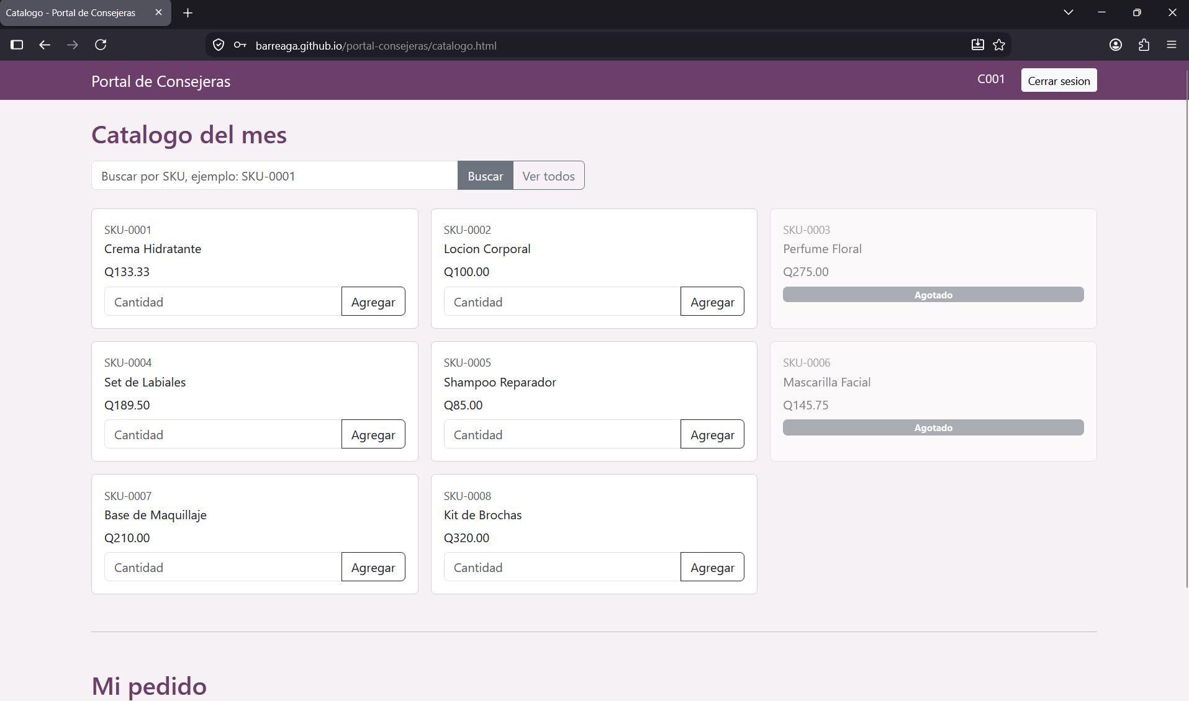
Catálogo del mes — Mozilla Firefox (escritorio):
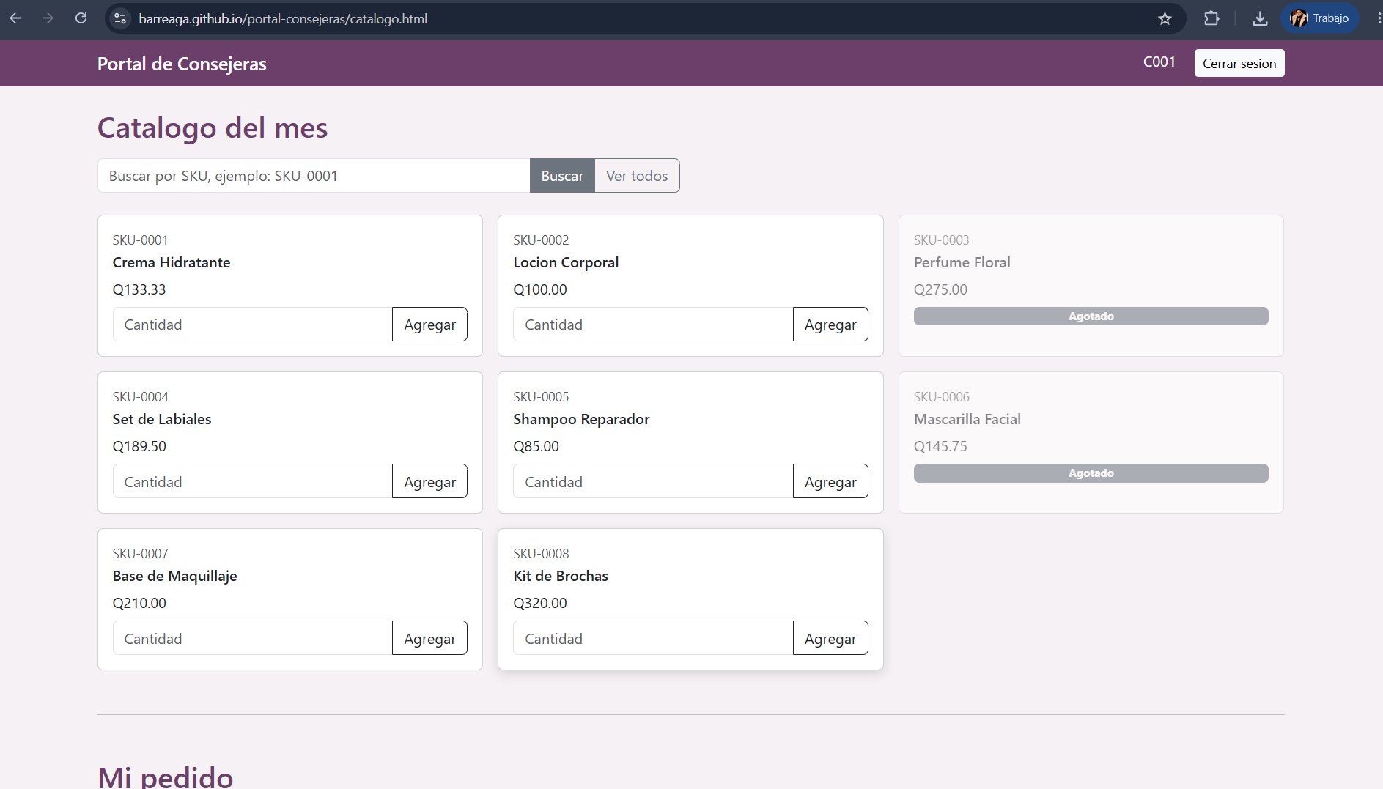
Catálogo del mes — Microsoft Edge (escritorio):
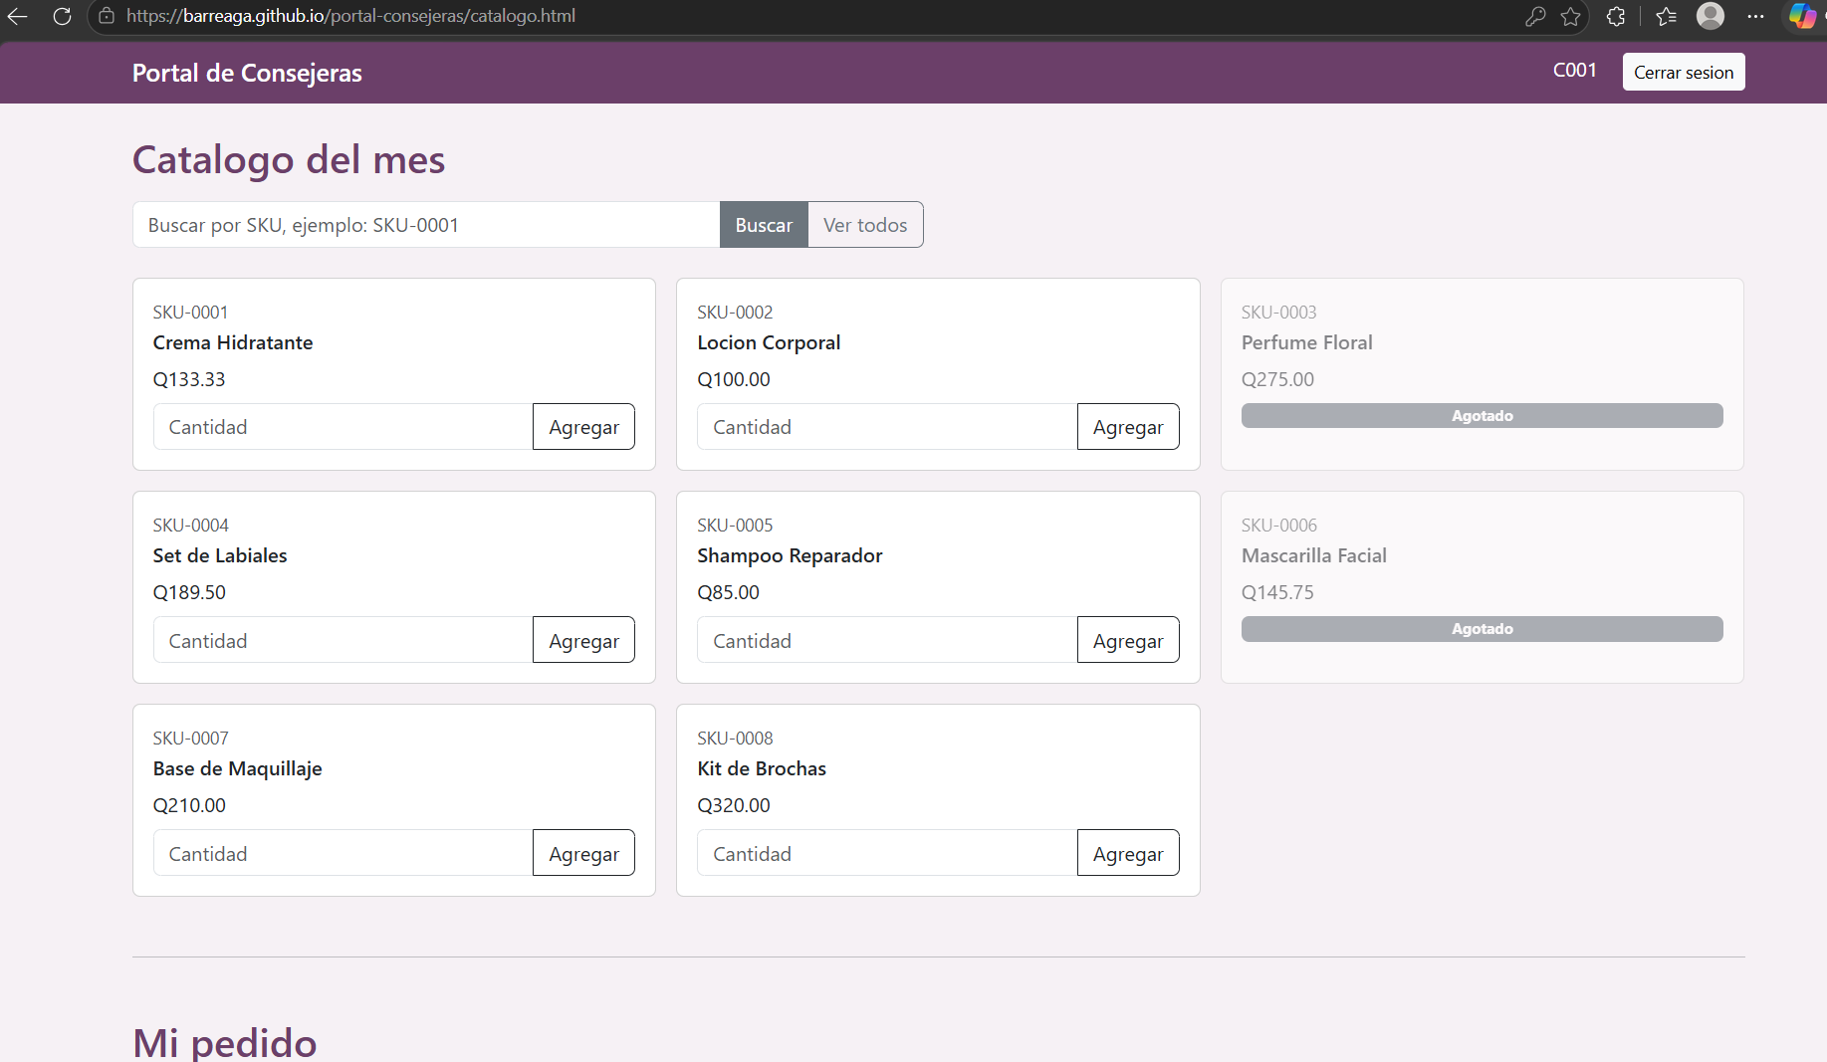
Catálogo del mes — Chrome en Android (móvil):
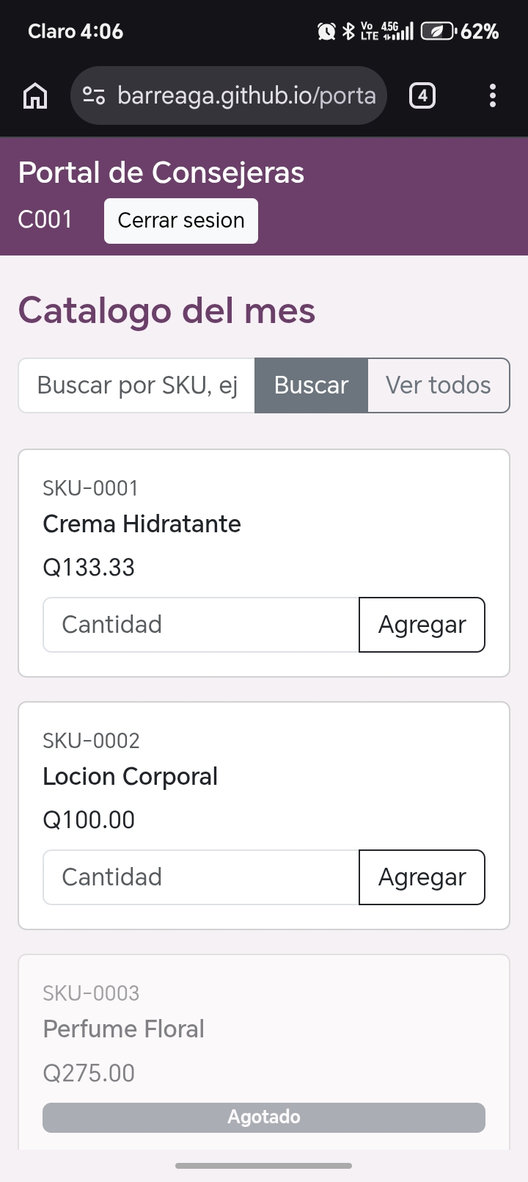

2D. Nueva funcionalidad: Filtro de catálogo (HU-09)
Durante esta fase se detectó que el catálogo no cumplía con un requisito del alcance original: un sidebar de filtros por categoría, rango de precio y orden. Se agregó como historia de usuario nueva, ya que no estaba contemplada en la lista original del Hito 1.
HU-09: Como consejera, quiero filtrar el catálogo por categoría, rango de precio y ordenarlo, para encontrar productos más rápido.

Qué se agregó
- Campo categoria en cada producto de js/productos.js (Cuidado de la piel, Cabello, Maquillaje, Fragancias).
- Archivo nuevo js/filtros.js con la función filtrarProductos(), separada del DOM para poder probarla igual que pedido.js.
- Sidebar de filtros en catalogo.html: categoría, precio mínimo/máximo y orden (precio ascendente, precio descendente, nombre A-Z).
- Funciones aplicarFiltros() y limpiarFiltros() en catalogo.js, conectadas a los nuevos botones.
Diseño simple a propósito: el filtro y la búsqueda por SKU son independientes entre sí — aplicar uno limpia el otro, para no mezclar dos formas distintas de reducir la lista al mismo tiempo.

Pruebas unitarias nuevas (Cuadrante Q1)
Se agregaron 11 pruebas en tests/filtros.test.js, con el mismo formato que las 12 ya existentes. El total de pruebas unitarias del proyecto sube de 12 a 23.
# | Prueba | Qué verifica | Caso RTM
1 | filtrar por categoria devuelve solo esa categoria | Filtro de categoría | CP-20
2 | categoria vacia no filtra nada | Sin filtro de categoría | CP-21
3 | precio minimo excluye productos mas baratos | Filtro de precio mínimo | CP-22
4 | precio maximo excluye productos mas caros | Filtro de precio máximo | CP-23
5 | rango de precio combinado (min y max) | Filtro combinado | CP-24
6 | orden por precio de menor a mayor | Orden ascendente | CP-25
7 | orden por precio de mayor a menor | Orden descendente | CP-26
8 | orden alfabetico por nombre | Orden por nombre | CP-27
9 | categoria y orden juntos | Combinación de filtros | CP-28
10 | lista vacia no truena | Caso borde: arreglo vacío | CP-29
11 | sin productos (null) devuelve lista vacia | Caso borde: sin datos | CP-30
Verificado antes de entregar: ESLint corre con 0 errores sobre el código nuevo, y las 11 pruebas pasan con node --test.

Estado real
Estos archivos fueron generados y verificados localmente, pero todavía no se han subido al repositorio. Deben integrarse con el mismo flujo ya usado: rama nueva, Pull Request, aprobación y merge. Una vez subidos, la Matriz de Trazabilidad de la Fase 1 debe actualizarse agregando las filas CP-20 a CP-30, y el Cuadrante Q1 de la matriz de pruebas ágiles debe reflejar el nuevo total de 23 pruebas unitarias.

2E. Defecto #3: el historial de pedidos nunca se completó
Al integrar por primera vez tests/integracion/flujo-pedido.test.js (las 5 pruebas de integración, INT-01 a INT-05), 3 de las 5 fallaron con el mismo error: ReferenceError: obtenerPedidosEnviados is not defined.
Severidad: Alta (HU-07). Afecta el envío de pedidos, que el Máster Test Plan clasifica como prioridad Crítica.

Qué se encontró
El Defecto #1 documentado en el Hito 3 ("los pedidos enviados no se conservaban al reiniciar") se había marcado como Terminado, pero al revisar el código real publicado en el repositorio se confirmó que la corrección nunca se completó:
- js/sesion.js no tenía las funciones registrarPedidoEnviado() ni obtenerPedidosEnviados().
- La función enviarPedido() en js/catalogo.js generaba el número de confirmación y vaciaba el pedido, pero nunca guardaba nada en un historial.
- dashboard.html no tenía ninguna sección de "Mis pedidos enviados".
Es decir: el defecto documentado como corregido seguía presente en producción. Las pruebas de integración, al ejecutarse por primera vez, lo confirmaron de inmediato — este es exactamente el tipo de error entre módulos que una prueba unitaria no puede detectar, y es la razón por la que el Máster Test Plan las incluye.

Cómo se corrigió
Archivo | Cambio
js/sesion.js | Se agregaron registrarPedidoEnviado() y obtenerPedidosEnviados()
js/catalogo.js | enviarPedido() ahora llama a registrarPedidoEnviado() antes de vaciar el pedido
dashboard.html | Se agregó la tabla "Mis pedidos enviados"
js/dashboard.js | Se agregó mostrarPedidosEnviados() para llenar esa tabla
eslint.config.js | Se agregaron los 2 nombres nuevos a la lista de globals

Verificación
Antes de integrar la corrección: 25 de 28 pruebas pasaban (3 fallando, todas INT-01/INT-03/INT-05). Después de la corrección: ESLint corre con 0 errores, y las 28 pruebas pasan (23 unitarias + 5 de integración).

Fases futuras
Este espacio se completará en las próximas semanas con las fases siguientes del proyecto, conforme se vayan entregando. Cada fase nueva se agrega al final sin modificar las anteriores, salvo correcciones indicadas por el catedrático.

